Auszug RP Online vom:wort

24. September 2014 | 19.55 Uhr
Düsseldorf
Politiker kämpfen für Erhalt der Linie 708 (Anmerkung: und für eine „Hochbahnbrücke der U81“ im Wohngebiet !)

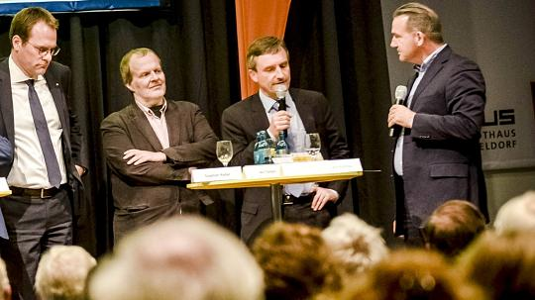
Auf dem Podium waren unter anderem Stephan Keller, Iko Tönjes (Verkehrsclub Deutschland), Thomas Geisel und Uwe-Jens Ruhnau (v.li.).FOTO: Bretz, Andreas (abr)
Düsseldorf. Im Maxhaus diskutierte am Dienstagabend die Rheinische Post mit Bürgern und Politikern über die Verkehrspläne für Düsseldorf. Themen waren die Linie 708
und auch die umstrittene Brücke für die U 81.
Von Laura Ihme und Andreas Bretz (Fotos)
Die vielen laufenden und geplanten Projekte für den öffentlichen Personennahverkehr (ÖPNV) beschäftigen die Düsseldorfer. Das wurde am Dienstag bei der Podiumsdiskussion der Rheinischen Post im Maxhaus mit Rheinbahn, Verkehrsexperten und Politikern deutlich. Moderiert von RP-Lokalchef Uwe-Jens Ruhnau und Redakteur Arne Lieb stellten sich Oberbürgermeister Thomas Geisel, Andreas Hartnigk (CDU), Martin Volkenrath (SPD), Norbert Czerwinski (Grüne), Verkehrsdezernent Stephan Keller sowie Rheinbahn-Betriebsleiter Ralf Lüdeking und Iko Tönjes vom Verkehrsclub Deutschland (VDK) den Fragen des Publikums.

Auszug aus dem Bericht der RP vom 24.09.2014:
Diskussion über die „Hochbahntrasse U81 “ anstelle der geforderten Tunnellösung
( im letzten Drittel der Veranstaltung)
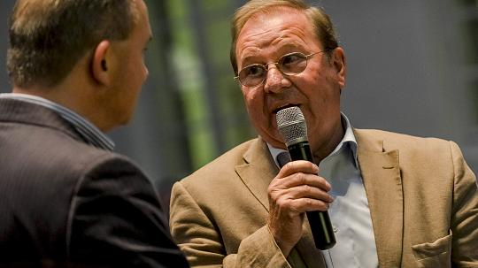
Siegfried Küsel sprach sich bei Uwe-Jens Ruhnau für den Bau eines Tunnels für die U81 aus.
FOTO: Bretz, Andreas (abr)
Ein weiterer Diskussionspunkt war die neue Linie U 81 zum Flughafen. Dort hatte ein Runder Tisch mit Bürgern in Lohausen sich für den Bau eines Tunnels am Nordstern ausgesprochen.
"Mit einer Brücke am Nordstern hätten wir einen erheblichen Wertverlust unserer Immobilien", sagte Siegfried Küsel vom Heimat- und Bürgerverein Lohausen-Stockum.Ein Tunnel aber bedeutet Mehrkosten von bis zu 30 Millionen Euro, die die Stadt vermutlich alleine tragen müsste und die möchte Oberbürgermeister Thomas Geisel möglichst verhindern:
"Ein Runder Tisch kann Empfehlungen abgeben, aber die Entscheidung liegt beim Rat. Und der müsste sich bei Mehrkosten für einen Tunnel genau überlegen, welche Projekte dann nicht finanziert werden können", so Geisel. Oberstes Ziel müsse trotz allem die Schuldenfreiheit sein. Quelle: RP

